Министерство науки и высшего образования РФ
Федеральное государственное бюджетное образовательное учреждение
высшего образования
«Курский государственный университет»

Кафедра программного обеспечения и администрирования информационных систем
Направление подготовки математическое обеспечение и администрирование информационных систем
Форма обучения очная

Отчёт
по лабораторной работе №2
«Объекты и классы (конструкторы, деструкторы).
Практическая реализация классов на языке С#»
по дисциплине
«Объектно-ориентированные языки и системы»

Выполнил:
студент 3 курса 313 группы
Бедин А. В.
Проверил:
ассистент кафедры ПОиАИС
Сухих Д.В.

Курск, 2024
Лабораторная работа №2
Цель работы: познакомиться с основой объектного подхода в языке C#, созданием объектов и классов. Получить практические навыки разработки классов и использования их в приложениях.
Задачи:
1) Изучить основные понятия Лекции 2.
2) Выполнить задания (см. раздел Задания) в соответствии с вариантом.
Основные теоретические положения
Класс является основой для создания объектов. В классе определяются данные и код, который работает с этими данными. Объекты являются экземплярами класса. Методы и переменные, составляющие класс, называются членами класса. При определении класса объявляются данные, которые он содержит, и код, работающий с этими данными. Данные содержатся в переменных экземпляра, которые определены классом, а код содержится в методах. В C# определены несколько специфических разновидностей членов класса. Это – переменные экземпляра, статические переменные, константы, методы, конструкторы, деструкторы, индексаторы, события, операторы и свойства. Непосредственно инициализация переменных в объекте (переменных экземпляра) происходит в конструкторе. В классе могут быть определены несколько конструкторов.
Экспериментальные результаты
I. Определить пользовательский класс в соответствии с вариантом задания.
1. Определить в классе следующие конструкторы: без параметров, с параметрами, копирования.
2. Написать демонстрационную программу, в которой создаются и разрушаются объекты пользовательского класса и каждый вызов конструктора сопровождается выдачей соответствующего сообщения (какой объект какой конструктор вызвал).
3. В программе предусмотреть использование массивов объектов.
Задание вариант 2:
Служащий
имя – string
возраст – int
рабочий стаж – int
Внешний вид окна отображения результата работы программы представлен на рисунке 1.
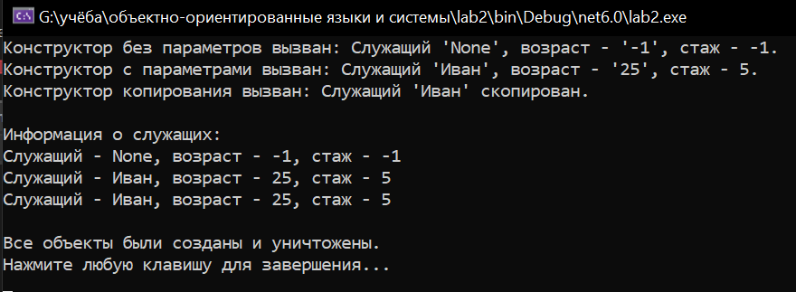
Рисунок 1 – Окно отображения результата

Код программы I
using System;
using System.Collections.Generic;
using System.Linq;
using System.Text;
using System.Threading.Tasks;

namespace ConsoleApp2
{
public class Worker
{
public string Name = "None";
public int Age = -1;
public int Work_age = -1;

// Конструктор без параметров
public Worker()
{
Console.WriteLine($"Конструктор без параметров вызван: Служащий '{Name}', возраст - '{Age}', стаж - {Work_age}.");
}

// Конструктор с параметрами
public Worker(string name, int age, int work_age)
{
Name = name;
Age = age;
Work_age = work_age;
Console.WriteLine($"Конструктор с параметрами вызван: Служащий '{Name}', возраст - '{Age}', стаж - {Work_age}.");
}

// Конструктор копирования
public Worker(Worker existingWorker)
{
Name = existingWorker.Name;
Age = existingWorker.Age;
Work_age = existingWorker.Work_age;
Console.WriteLine($"Конструктор копирования вызван: Служащий '{Name}' скопирован.");
}

public void DisplayInfo()
{
Console.WriteLine($"Служащий - {Name}, возраст - {Age}, стаж - {Work_age}");
}
}

internal class Program
{
static void Main(string[] args)
{
Worker[] workers = new Worker[3];

// Создание объектов с использованием различных конструкторов
workers[0] = new Worker(); // Конструктор без параметров
workers[1] = new Worker("Иван", 25, 5); // Конструктор с параметрами
workers[2] = new Worker(workers[1]); // Конструктор копирования

Console.WriteLine("\nИнформация о служащих:");
foreach (var worker in workers)
{
worker.DisplayInfo();
}

Console.WriteLine("\nВсе объекты были созданы и уничтожены.");
Console.WriteLine("Нажмите любую клавишу для завершения...");
Console.ReadKey();
}
}
}

II. Разработать структуру класса в соответствии с вариантом задания (набор заданий представлен ниже). Предусмотреть наличие соответствующих методов и внутренних полей класса.
Задание вариант 2:
Опишите класс, реализующий бинарное дерево, обладающее возможностью добавления новых элементов, удаления существующих, поиска элемента по ключу, а также последовательного доступа ко всем элементам. Напишите программу, использующую этот класс для представления англо-русского словаря. Программа должна содержать меню, позволяющее осуществить проверку всех методов класса. Предусмотрите возможность формирования словаря из файла и с клавиатуры.

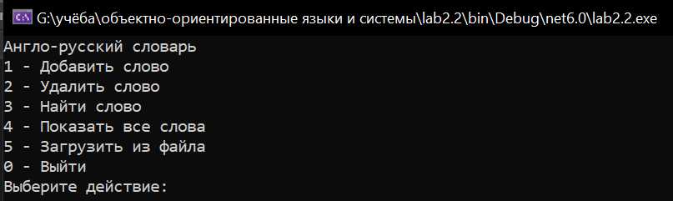
Рисунок 2 – Отображение начального окна

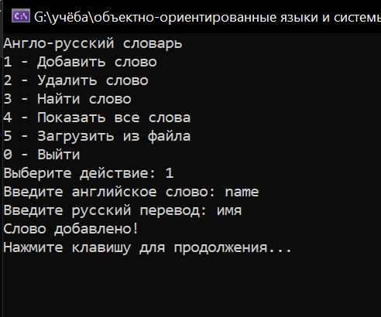
Рисунок 3 – Окно реализации операции над словарем

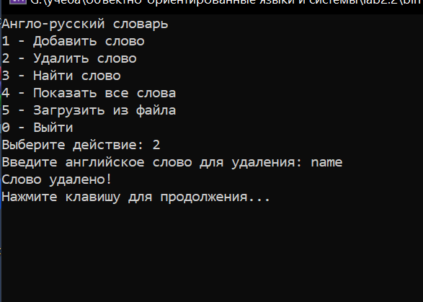
Рисунок 4 – Окно реализации операции удаления

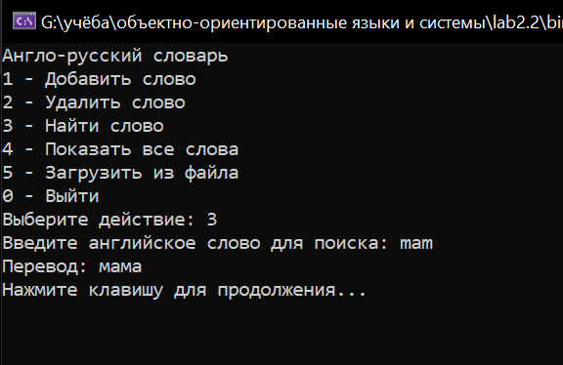
Рисунок 5 – Окно реализации поиска

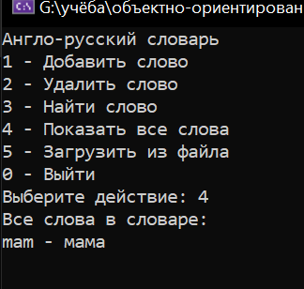
Рисунок 6 – Окно вывода словаря

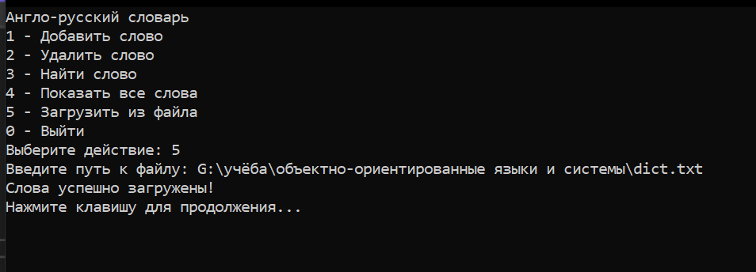
Рисунок 7 – Окно загрузки слов из файла

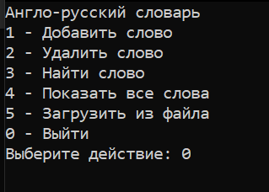
Рисунок 8 – Выход из программы
Код программы II
using System;
using System.IO;

public class TreeNode
{
public string EnglishWord { get; set; }
public string RussianWord { get; set; }
public TreeNode Left { get; set; }
public TreeNode Right { get; set; }

public TreeNode(string english, string russian)
{
EnglishWord = english;
RussianWord = russian;
Left = null;
Right = null;
}
}

public class BinaryTree
{
private TreeNode root;

public void Add(string english, string russian)
{
root = AddRecursive(root, english, russian);
}

private TreeNode AddRecursive(TreeNode node, string english, string russian)
{
if (node == null)
{
return new TreeNode(english, russian);
}

int comparison = string.Compare(english, node.EnglishWord);
if (comparison < 0)
{
node.Left = AddRecursive(node.Left, english, russian);
}
else if (comparison > 0)
{
node.Right = AddRecursive(node.Right, english, russian);
}

return node;
}

public bool Remove(string english)
{
root = RemoveRecursive(root, english);
return root != null;
}

private TreeNode RemoveRecursive(TreeNode node, string english)
{
if (node == null) return null;

int comparison = string.Compare(english, node.EnglishWord);
if (comparison < 0)
{
node.Left = RemoveRecursive(node.Left, english);
}
else if (comparison > 0)
{
node.Right = RemoveRecursive(node.Right, english);
}
else
{
// Удаление узла
if (node.Left == null) return node.Right;
if (node.Right == null) return node.Left;

node.EnglishWord = FindMin(node.Right).EnglishWord;
node.RussianWord = FindMin(node.Right).RussianWord;
node.Right = RemoveRecursive(node.Right, node.EnglishWord);
}

return node;
}

private TreeNode FindMin(TreeNode node)
{
while (node.Left != null)
{
node = node.Left;
}
return node;
}

public string Search(string english)
{
var node = SearchRecursive(root, english);
return node?.RussianWord ?? "Слово не найдено.";
}

private TreeNode SearchRecursive(TreeNode node, string english)
{
if (node == null) return null;

int comparison = string.Compare(english, node.EnglishWord);
if (comparison < 0)
{
return SearchRecursive(node.Left, english);
}
else if (comparison > 0)
{
return SearchRecursive(node.Right, english);
}
else
{
return node;
}
}

public void InOrderTraversal(Action<string, string> action)
{
InOrderTraversalRecursive(root, action);
}

private void InOrderTraversalRecursive(TreeNode node, Action<string, string> action)
{
if (node != null)
{
InOrderTraversalRecursive(node.Left, action);
action(node.EnglishWord, node.RussianWord);
InOrderTraversalRecursive(node.Right, action);
}
}

public void LoadFromFile(string path)
{
var lines = File.ReadAllLines(path);
foreach (var line in lines)
{
var parts = line.Split(new[] { ',' }, 2);
if (parts.Length == 2)
{
Add(parts[0].Trim(), parts[1].Trim());
}
}
}
}

class Program
{
static void Main(string[] args)
{
var dictionary = new BinaryTree();
while (true)
{
Console.Clear();
Console.WriteLine("Англо-русский словарь");
Console.WriteLine("1 - Добавить слово");
Console.WriteLine("2 - Удалить слово");
Console.WriteLine("3 - Найти слово");
Console.WriteLine("4 - Показать все слова");
Console.WriteLine("5 - Загрузить из файла");
Console.WriteLine("0 - Выйти");
Console.Write("Выберите действие: ");

var choice = Console.ReadLine();
switch (choice)
{
case "1":
Console.Write("Введите английское слово: ");
var english = Console.ReadLine();
Console.Write("Введите русский перевод: ");
var russian = Console.ReadLine();
dictionary.Add(english, russian);
Console.WriteLine("Слово добавлено!");
break;
case "2":
Console.Write("Введите английское слово для удаления: ");
var wordToRemove = Console.ReadLine();
if (dictionary.Remove(wordToRemove))
Console.WriteLine("Слово удалено!");
else
Console.WriteLine("Слово не найдено.");
break;
case "3":
Console.Write("Введите английское слово для поиска: ");
var wordToSearch = Console.ReadLine();
var translation = dictionary.Search(wordToSearch);
Console.WriteLine($"Перевод: {translation}");
break;
case "4":
Console.WriteLine("Все слова в словаре:");
dictionary.InOrderTraversal((eng, rus) =>
{
Console.WriteLine($"{eng} - {rus}");
});
Console.ReadLine();
break;
case "5":
Console.Write("Введите путь к файлу: ");
var filePath = Console.ReadLine();
try
{
dictionary.LoadFromFile(filePath);
Console.WriteLine("Слова успешно загружены!");
}
catch (Exception ex)
{
Console.WriteLine($"Ошибка при загрузке из файла: {ex.Message}");
}
break;
case "0":
return;
default:
Console.WriteLine("Неверный выбор. Попробуйте снова.");
break;
}

Console.WriteLine("Нажмите клавишу для продолжения...");
Console.ReadKey();
}
}
}
Вывод:
В ходе выполнения лабораторной работы мы познакомились с основой объектного подхода в языке C#, созданием объектов и классов. Получили практические навыки разработки классов и использования их в приложениях.

